新 书 推 荐
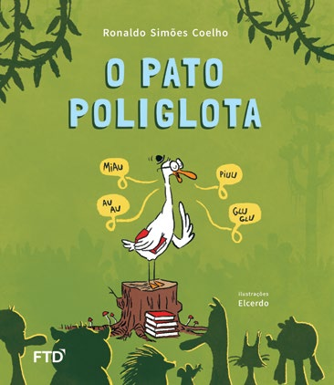
中文书名：《会多国语言的鸭子》
英文书名：The Multilingual Duck
作 者：Ronaldo Simões Coelho
插 画 师：Elcerdo
出 版 社：Tudem
代理公司：Silva/ANA
页 数：32页
出版时间：待定
代理地区：中国大陆、台湾
审读资料：电子稿
类 型：故事绘本

当猫咪学狗叫、小狗学猫叫，理解就此发生。
“当猫咪学狗汪汪叫，小狗学着喵喵呜，彼此听懂对方，奇妙的沟通就开始啦。”
趣味朗读向绘本，以生动动物拟声词打造欢乐亲子共读体验，孩子愿意反复聆听
借动物趣事传递共情理念，引导孩子学习沟通，用轻松幽默的方式化解矛盾
用幽默故事启蒙语言概念，让孩子理解不同语言是帮助我们互相理解的桥梁

本书卖点：

・充满趣味动物拟声词，非常适合大声朗读，是极佳的亲子共读读物。
・巧妙引入语言多元的概念，告诉孩子语言的意义在于理解彼此。
・以幽默的动物故事传递共情，引导孩子学习沟通、和平解决冲突。
・生动富有表现力的插图，让角色鲜活立体，提升阅读趣味。

内容简介：

家里的小猫和小狗总是争吵不停，小女孩想到了一个好办法 —— 去多国语言鸭子学校求助！这只大名鼎鼎的鸭子精通所有动物语言，专门教宠物们互相理解。很快，猫咪带着可爱口音 “汪汪” 吠叫，小狗也略带沙哑地学起喵喵声。这是一个充满趣味的故事，赞美共情与沟通，体会理解他人带来的喜悦。鲜活生动的插图，让故事跃然纸上。书中穿插大量有趣的动物拟声词，非常适合大声朗读，让孩子忍不住反复聆听。

内页插图：

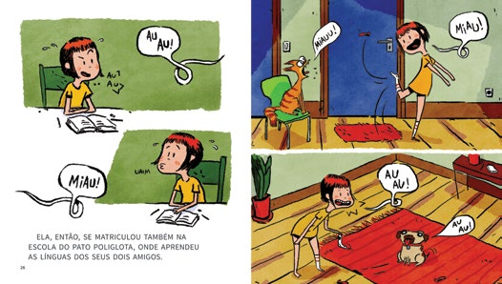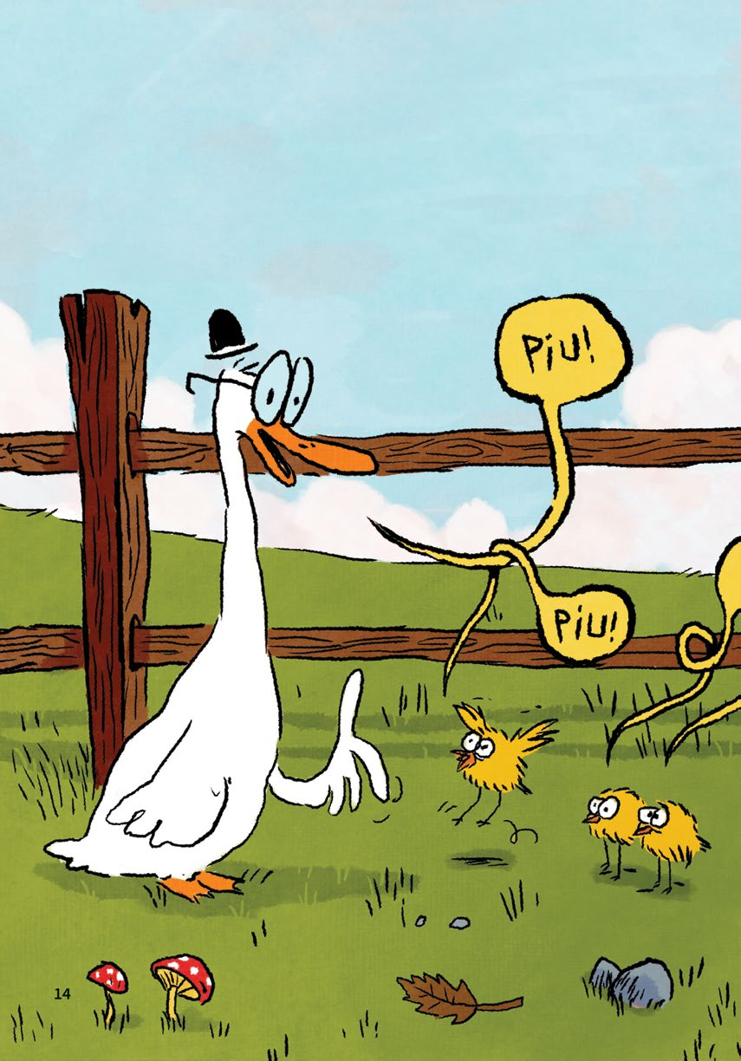

请将反馈信息发至：版权负责人
Email：Rights@nurnberg.com.cn
安德鲁·纳伯格联合国际有限公司北京代表处
北京市海淀区中关村大街甲59号中国人民大学文化大厦1705室, 邮编：100872
电话：010-82504106, 传真：010-82504200
公司网址：http://www.nurnberg.com.cn
书目下载：http://www.nurnberg.com.cn/booklist_zh/list.aspx
书讯浏览：http://www.nurnberg.com.cn/book/book.aspx
视频推荐：http://www.nurnberg.com.cn/video/video.aspx
豆瓣小站：http://site.douban.com/110577/
新浪微博：安德鲁纳伯格公司的微博_微博 (weibo.com)
微信订阅号：安德鲁纳伯格联合国际北京代表处

